Python列表、元组、集合

实验名称、目的、环境、原理、实验步骤、源代码、运行截图、预判与结果对比分析、思考题、实验小结。
一、实验目的
1. 深入掌握列表、元组、集合底层特性：可变／不可变、可哈希判定规则，区分“引用不可变”和“元素内容不可变”；
2. 精通切片语法、步长正负、del切片删除的底层执行逻辑，理解切片删除时索引的计算陷阱；
3. 熟练运用集合交、并、差、对称差运算，掌握集合推导式、列表推导式；
4. 能够处理嵌套列表、嵌套元组，准确判断嵌套对象是否可哈希；
5. 理解集合去重丢失顺序问题，实现保留原始顺序的去重算法；
6. 具备代码排错能力，独立分析TypeError: unhashable type、切片删除预期不符等疑难问题；
7. 根据需求自主选择容器，完成小型综合数据处理任务。
二、实验环境
1. Python 3.X及以上；
2. 开发工具：PyCharm；
3. 无第三方库依赖。
三、实验原理
1. 列表list：动态数组，存储对象引用；切片操作生成新序列，del 列表[切片]原地批量删除；遍历过程中删除元素极易产生漏删；
2. 元组tuple：不可变指元组内部存储的引用地址不可修改，不限制引用指向的可变对象内部修改；只要元组内任意一个元素是不可哈希对象，整个元组不可哈希；
3. 集合set：哈希表实现；支持&、|、-、^四种运算；普通set可变，不能嵌套；固定不变集合使用frozenset（可哈希，可以放进集合）；
4. 哈希判定：只有生命周期内hash值固定的对象，才是可哈希对象；
5. 去重两种方案：list(set(ls))简洁但丢失原有顺序；保序去重利用字典key自动去重且有序，或循环判断实现。
四、实验内容
任务1 切片删除深度探究
写出预判值、实际运行值，解释循环删除出错的原因。
① del ls1[::3]（从下标0开始每3个删一个）
预判 ：删掉下标 0、3、6、9，即 0、3、6、9 → 剩 [1,2,4,5,7,8]
实际运行 ：ls1: [1, 2, 4, 5, 7, 8]
② del ls2[1::3]
预判 ：从下标 1 开始每3个删一个：下标 1、4、7，即删 1、4、7 → 剩 [0,2,3,5,6,8,9]
实际运行 ：ls2: [0, 2, 3, 5, 6, 8, 9]
③ del ls3[::-2]（负步长）
预判 ：负步长表示 从尾部往前 取，即下标 5、3、1 → 删 5、3、1 → 剩 [0,2,4]
实际运行 ：ls3: [0, 2, 4]
④ 拓展坑：for 循环里边遍历边删
预判：会删掉所有偶数 → [1, 3, 5]
实际运行 ：[1, 3, 5]
• for i in ls4 内部维护一个只增不退的下标计数器。
• remove() 删除元素后，被删元素之后的全部元素整体前移一位，列表长度减小。
• 下一轮下标计数器继续加 1，于是 前移上来的那个元素被跳过、没有被检查 。
• 列表越删越短，循环总轮数按最初的长度推进，还会导致末尾访问提前结束或漏检。

任务2 嵌套容器与可哈希深度辨析
依次取消注释测试，记录每一条报错或成功，写出理由：
s = set()
# s.add( (1,2,3) )
成功，元组不可变
# s.add( (1,[2,3]) )
报错，外层是元组，但元组成员里含 list。元组要计算哈希，必须递归哈希其每一个元素；list 是可变的，Python 不提供它的 __hash__，元组算哈希时就会抛出 TypeError。 元组的可哈希性取决于其全部元素是否可哈希
# s.add( [1,2] )
报错，list 是可变容器，支持增删改，若允许它进 set，其内容变化会导致哈希值变化，破坏基于哈希的查找结构（元素会“找不到自己”）。因此 list 的 __hash__ 被显式设为 None，直接不可哈希。
# s.add( frozenset({1,2}) )
成功，不可变集合，创建后不能增删元素
# s.add( {1,2} )
报错，set 可变，与 list 同理不可哈希。它的可变性使得哈希值无法保持稳定，所以无法作为 set 元素或 dict 的键。
print(s)

思考：如果我需要“集合里面存放集合”，应该用什么类型？
用 frozenset
理由：
- set 可变、不可哈希，不能作为 set 的元素；frozenset 不可变、可哈希，可以。
- 保留集合语义，自带去重，支持 &、|、- 等运算。
- 写法：{frozenset({1,2}), frozenset({3,4})}，或 {frozenset(x) for x in 列表}。
任务3 集合全部运算＋集合推导式
给定两组数据：A = {2,4,6,8,10,12}，B = {3,6,9,12,15}。
要求代码实现：交集、并集、A-B、B-A、对称差集。
额外：使用集合推导式生成1～30中所有能被4整除的数字集合。
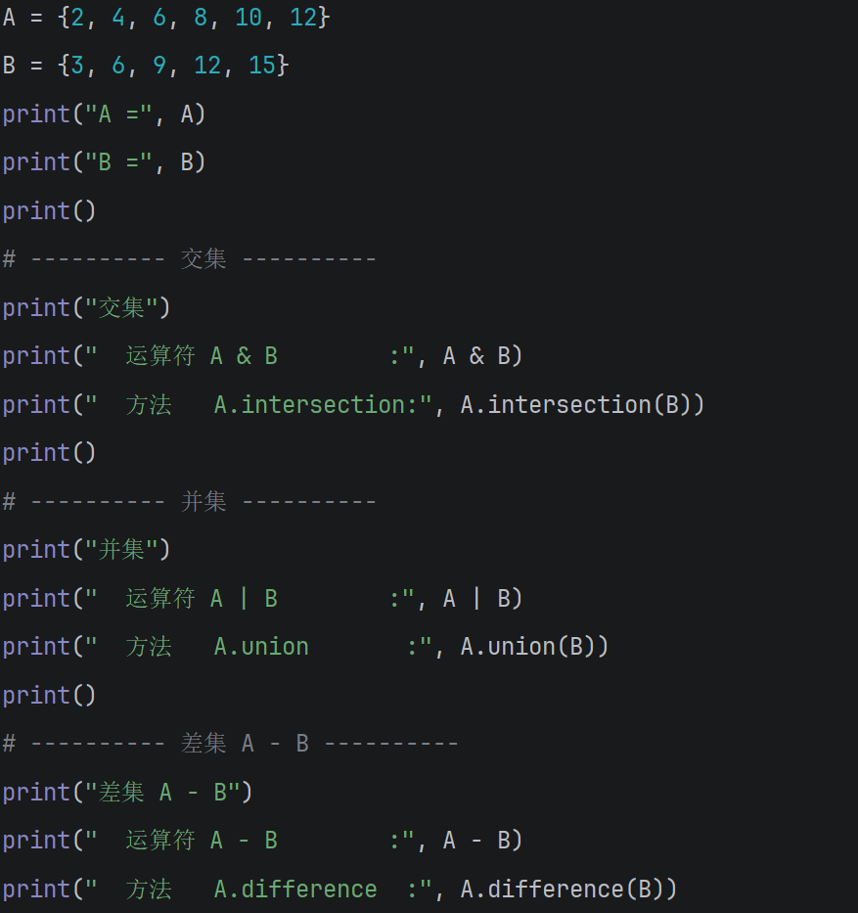
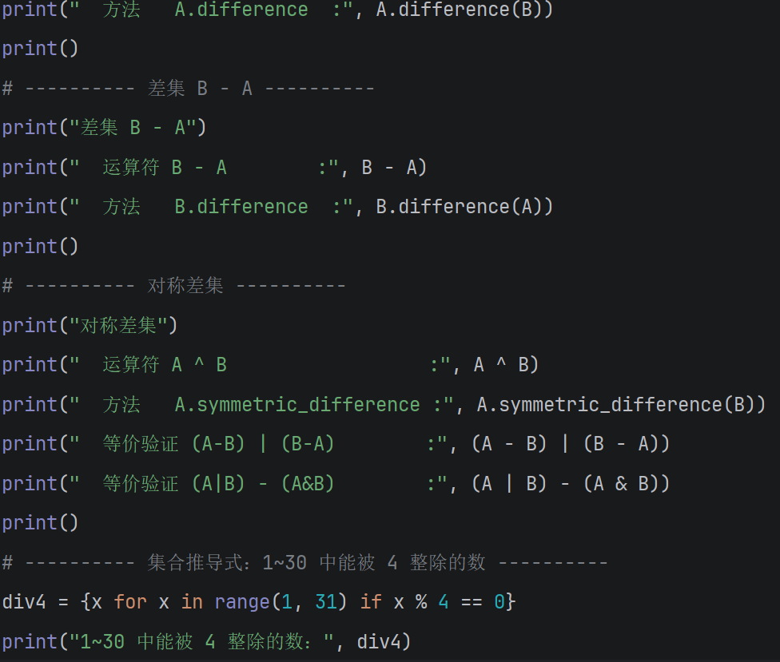
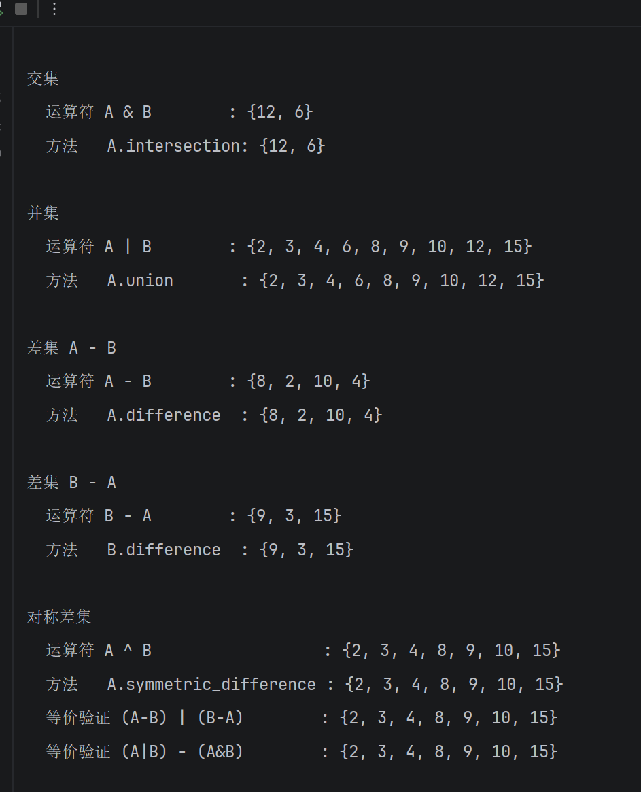
任务4 去重算法对比（保序 vs 无序去重）
原始列表：data = [5,2,7,2,5,9,7,3,9,1]。
方案1：list(set(data))，观察输出顺序；
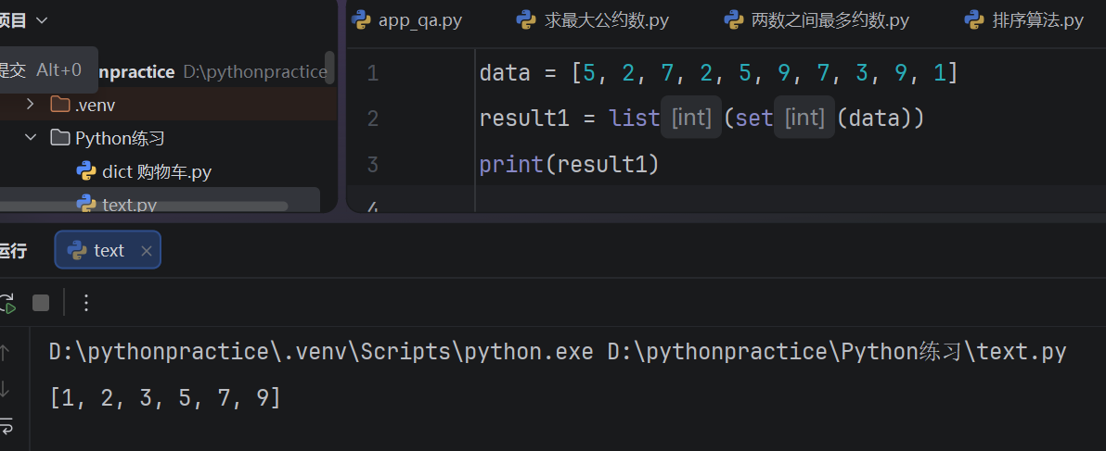
方案2：自己编写代码，保留第一次出现顺序完成去重（不允许直接使用第三方库）。
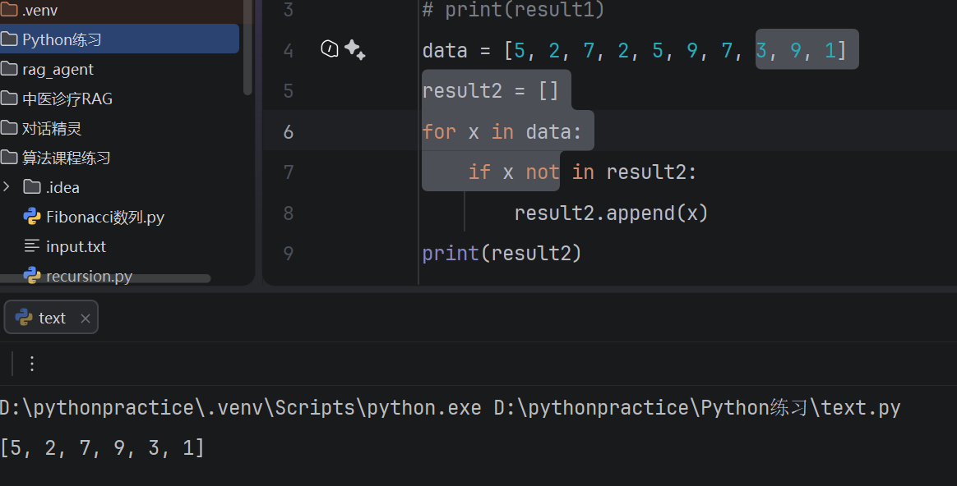
提示：新建空列表，遍历原始数据，元素不在新列表才append。
拓展：使用dict.fromkeys(data)一行实现保序去重。
方案1 list(set(data))：代码一行最简洁，时间复杂度为 O(n)，速度最快；但会丢失原始顺序，输出顺序由哈希值决定，而且元素必须是可哈希对象，否则会报错。
方案2 手写保序去重：保留元素首次出现的顺序，结果稳定，可跨版本复现，意图清晰；朴素 in判断是 O(n²)，用 set 标记可降到 O(n)，代码却比方案1长，并且带 set 标记的版本同样要求元素可哈希。
只要去重结果、不要顺序时，用方案1；去重后还需要按原顺序输出时，用方案2，推荐 set 标记法，或 list(dict.fromkeys(data))。
任务5 综合设计题（必做，分值最高）
需求：有两份学生选课编号列表：
class1 = [101,103,105,107,109,103,101]
class2 = [102,104,106,108,109,107,102]

① 分别获取两个班不重复的选课学生编号（保序）；
② 求出同时选两门课的学生编号；
③ 求出只选其中一门课的学生编号（对称差）；
④ 求出选了1班但是没有选2班的学生编号；
⑤ 将最终的交集结果转为元组（为什么交集结果可以转元组，还可以存入集合？）交集结果本身是集合，元素都可哈希.
输出所有结果，并配上文字说明。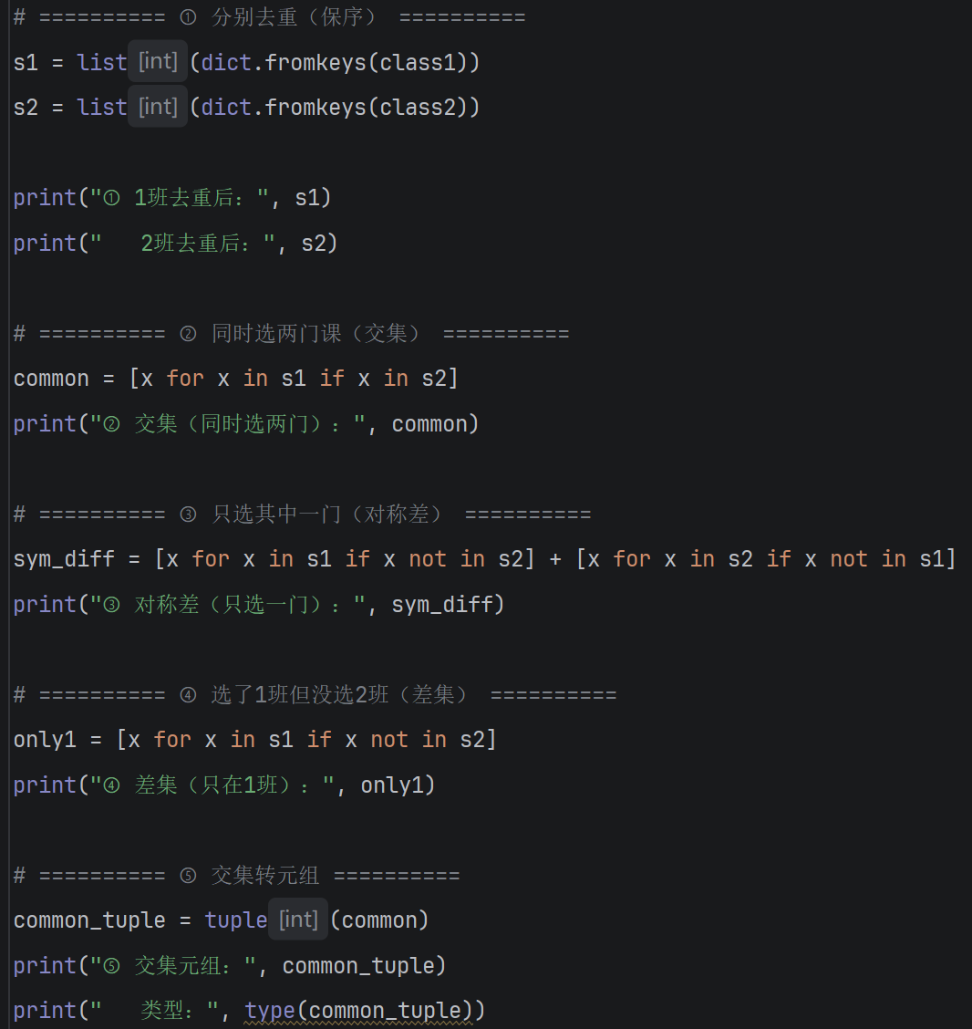
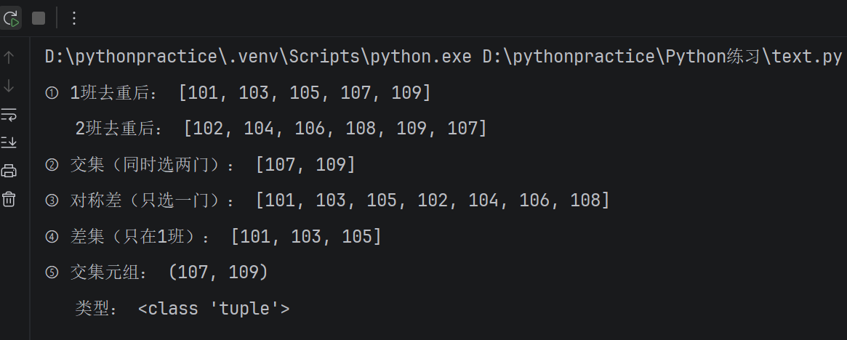
（二）重点要求
1. 任务1必须写清楚：预判值、实际值、原因分析，解释循环删除列表元素的bug；
2. 任务2逐条说明成功或报错理由，说明frozenset作用；
3. 任务4对比两种去重方案优缺点；
4. 任务5每一步输出附带文字解释。
（三）必答思考题
1. del ls[::3]是按删除前索引计算还是动态实时索引？举例说明；
按删除前的原始索引计算。del 做的是切片删除，先把待删下标在快照上确定好，再一次性统一删除，不存在逐次删除后重新定位的问题。例：ls=[0,1,2,3,4,5,6,7,8,9]，del ls[::3] 待删下标为 0、3、6、9，删后为 [1,2,4,5,7,8]；若按动态索引，删掉 0 后 3 已前移到下标 2，就取不到原 3 了，结果会不同。
2. t=(1,[2,3])，为什么t[1].append(4)合法，但是t不能放入集合？
t[1] 取出的 list 是可变对象，append 只是改这个 list 的内部内容，没有替换元组的槽位，元组本身的引用关系未变，所以合法。但元组要算哈希必须递归哈希每个成员，成员含 list 时算哈希失败，整条链不可哈希，故不能放入集合。可变与不可变、可哈希与不可哈希，这两组性质不重合：元组可以“含可变成员而本身结构不变”，但哈希性会因此失效。
3. 为什么普通set不能嵌套，frozenset可以作为集合元素？
set 可变，增删元素会改变其内容，哈希值无法固定，Python 因此把 set.__hash__ 设为 None，不可哈希，不能作集合元素或字典键。frozenset 创建后不能修改，哈希值终身不变，实现了 __hash__，故可作集合元素。核心是“元素的哈希值必须在其生命周期内稳定”。
- 使用for遍历列表同时remove元素为什么会出现删不干净？给出一种安全的修改方案；
for 循环内部维护只增不退的下标计数器，remove 删掉元素后其后所有元素前移一位，下一轮计数器继续加 1，前移上来的元素被跳过；连续需要删除的元素必然漏删，列表变短后还会导致末尾漏检。例 [2,4,3] 过滤偶数，删 2 后 4 前移到下标 0，指针已到下标 1，4 逃过检查。安全方案：倒序遍历删除（for x in reversed(lst)）；或遍历副本 for x in lst[:]；最推荐列表推导式重建 lst = [x for x in lst if 条件]。
- list(set(数据))去重的缺陷是什么？保序去重有哪些实现方式？
缺陷有三：丢失原始顺序（输出由哈希值决定，且依赖版本与数据，不可复现）；只接受可哈希元素，遇 list、set、dict 直接报 TypeError；无法用于需要保序的下游处理。保序实现方式：一是朴素法，遍历原列表，if x not in result 才 append，逻辑直观但 O(n²)；二是集合标记法，另设 seen 记录已出现元素，时间 O(n)，推荐；三是一行法 list(dict.fromkeys(data))，利用 3.7+ 字典有序，简洁高效；四是 itertools.filterfalse 配合 seen 也可实现，但不如前三者常用。
（四）实验小结
总结三种容器的特性、哈希约束、适用场景。
列表有序、可变、可重复，允许任意元素，不支持哈希，适合需要按顺序保存并频繁增删改、允许重复的场景。元组有序、不可变，成员全可哈希时整体才可哈希，常用于固定结构的记录、多返回值与字典键。集合无序、可变、自动去重，元素必须可哈希，适合去重、集合运算与成员快速判断；需要嵌套或作键时改用 frozenset。
哈希约束的统一标准是元素哈希值在生命周期内保持稳定：int、str、tuple（成员全不可变）和 frozenset 可以，list、set、dict 不可。容器可变性与哈希能力互为前提。
场景选择：有序可改则选列表，不可改则选元组，去重且需要快速判断则选集合；需要保留顺序去重则手写保序算法，不可用 `list(set())`。

